**Сегодня ученики школы участвовали в акции «Добрая суббота»**

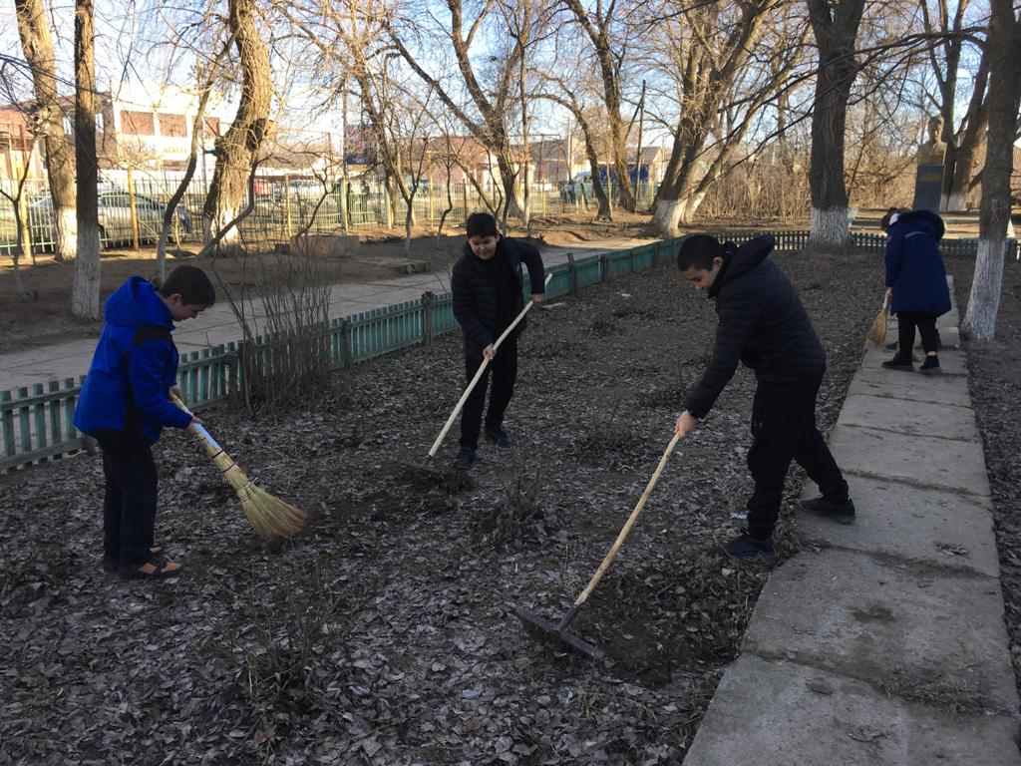

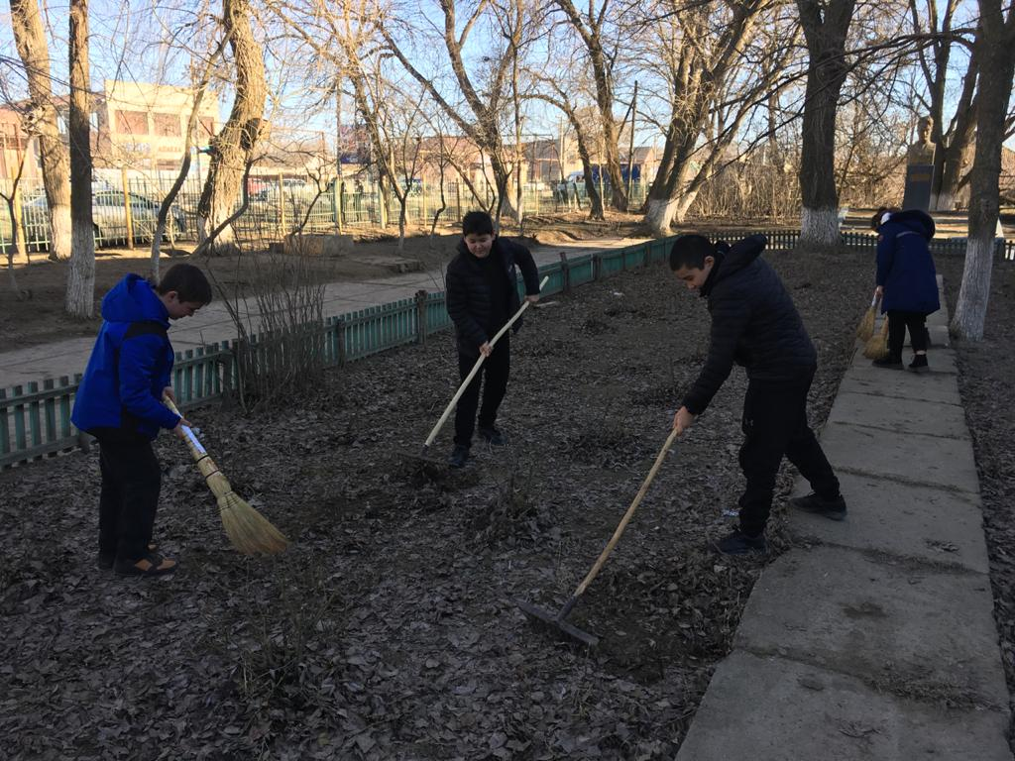

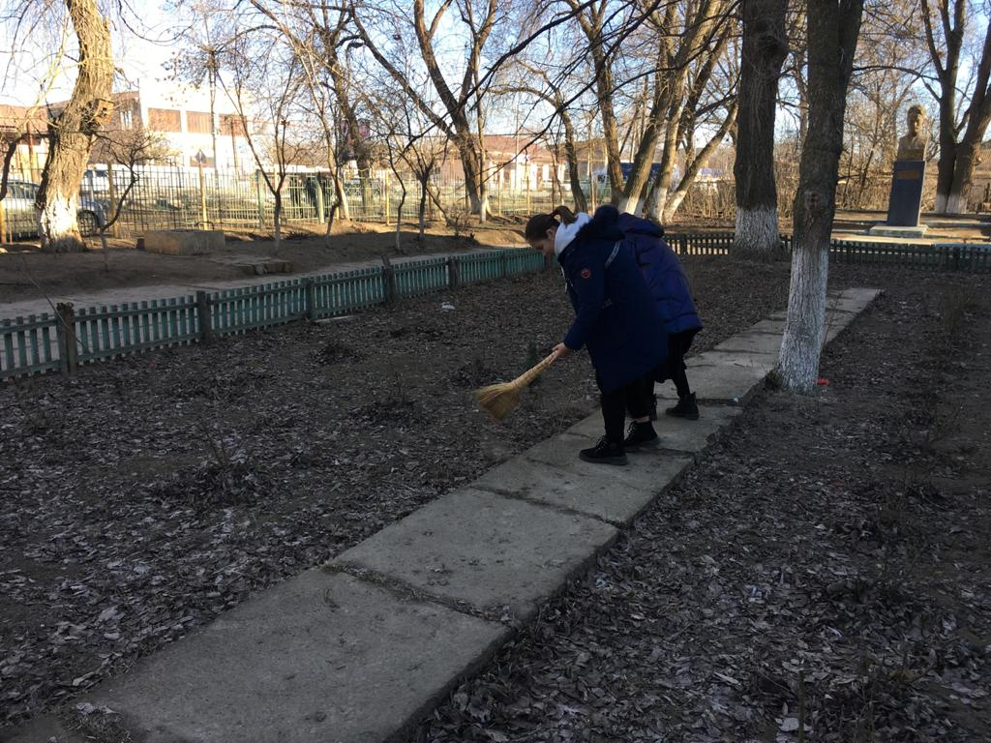

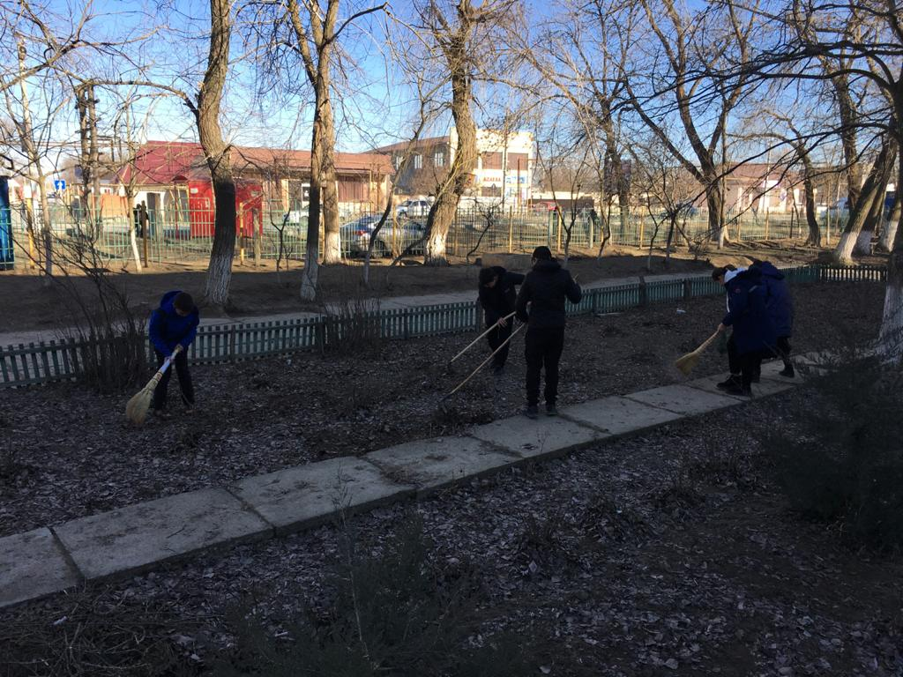

**Семиклассники почистили, разрыхлили. Привели в порядок клумбы.**